XEAD Driver
PostgreSQL、MySQLへの対応方法

Windows XP Professional SP3

Document 下山吉洋
2012/01/28
目次
第１章 まえがき 3
第２章 設定方法の概要 4
１． 移行の手順（概要） 4
２． 文字コードの指定 4
３． RDBMSシステム別接続情報 4
４． PostgreSQLデータベースの作成 5
(１) テーブル情報 5
５． CSVファイルの作成 6
(１) XeadSkeletonテーブル情報 6
(２) 作成されたCSVファイル 6
(３) csvファイルの内容 7
６． Testシステムの作成 8
(１) システムファイルの複製 8
(２) XEAD Editorの起動と操作 9
７． CSVファイルのインポート 12
(１) AT010：部門テーブルへのインポート 12
(２) システム起動 13
第３章 確認事項 15
１． レコード参照 15
- まえがき
本資料は、XEAD Driver利用の便宜を図るために下山吉洋が作成しました。
参考にしていただければ幸いです。

XEAD Driverは渡辺幸三氏が、開発中のオープンソースプロダクトです。
この資料の内容に対する、渡辺氏への直接の問い合わせはご遠慮ください。

- 設定方法の概要
2012-01-14リリースのXEAD Editor、XEAD DriverがPostgreSQL、MySQLに対応しました。

これらのRDBMSをXEAD Driverで利用する手順を示します。

前提条件
2012-01-14リリースのXEAD Editor、XEAD Driver
PostgreSQL9.1.2 Windows版、MySQL5.0.91 Windows版
にて動作確認しました。

PostgreSQL、MySQLをXEAD Editor、XEAD Driverで利用するためには、最小限のテーブルとそこに存在するレコードデータを移行する必要があります。
以下を参考にしてください。

データベースの接続設定以外の手順は、ほとんど変わりませんので、PostgreSQLを対象に記述しています。

以下のリリースでも動作確認しました。
2012/01/21リリースのXEAD Editor、XEAD Driver

  - 移行の手順（概要）
１．CSVファイルの１行目にはフィールド名ではなく以下のようにフィールドＩＤを並べてください。
ZT030での例です。
NO.,IDNUMBER,TXPREFIX,NRNUMDIGIT,NRCURRENT,FGWITHCD
1,NRHATTYU , ,7,36,F
2,NRJYURYOU , ,7,9,F
： ： ： ： ： ：

２．Skeletonをコピーして、データベース名を既存のPostgreSQLのＤＢ名に変更して、システム定義を開きなおす

３．すべてのテーブル定義について、テーブルモジュールを作成する

４．１で作ったcsvでテーブル毎に「インポート（テーブルのデータのタブにあるボタン）」する

５．Driverで動作確認する

  - 文字コードの指定
Skeletonのシステム制御データのデータでcsvを作る
漢字を含むテキストファイルの文字コードはSJISで作成してください。

  - RDBMSシステム別接続情報
2. XEAD Editorのシステム定義、データベースタブ、データベース設定
データベース設定へ接続先のRDBMSに合わせた文字列設定を行ってください。
jdbc:postgresql://localhost:5432/Test
ユーザ：postgres、パスワード：hogehoge

jdbc:mysql://localhost:3306/Test
ユーザ：root、パスワード：hogehoge

jdbc:derby://localhost/<CURRENT>\db
ユーザ：XEAD、パスワード：XEAD
  - PostgreSQLデータベースの作成
    - テーブル情報
- データベースの詳細
作成したTestデータベースの詳細は次のとおり
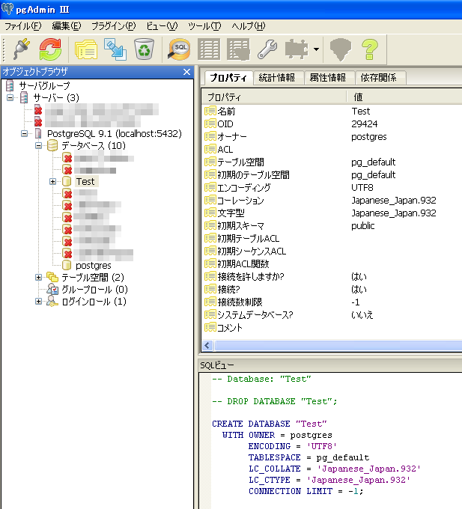
プロパティ、SQLビューをご確認ください。
PostgreSQLインストール、データベース作成手順は省略します。
Windwos版デフォルトインストールです。
接続に際しては、postgresql.conf、pg_hba.confの設定をご確認ください。

お役立ちツール
pgAdmin III
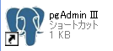
PostgreSQLのWindows版をインストールするとデフォルトでスタートメニューに登録されます。

Execute Query http://executequery.org/index.jsp
インストールも簡単、JARをダブルクリックするだけで、インストーラ起動
【ハウツー】これは便利! MySQL/PostgreSQLにも対応 - RDBMS操作ツール"Execute Query"
http://news.mynavi.jp/articles/2006/09/22/executequery/index.html
接続には各RDBMS用のJDBCドライバが必要です

  - CSVファイルの作成
    - XeadSkeletonテーブル情報
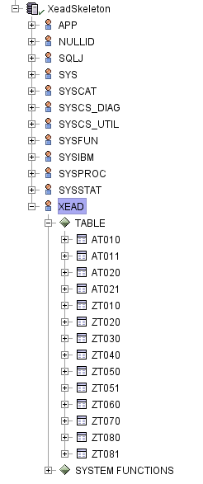
Execute Queryにて表示

    - 作成されたCSVファイル
テーブルのレコードをツール等を利用しCSVファイルに出力します。
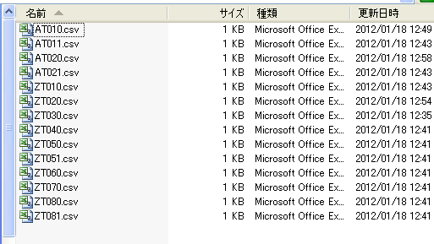
    - csvファイルの内容
AT010.csvの内容
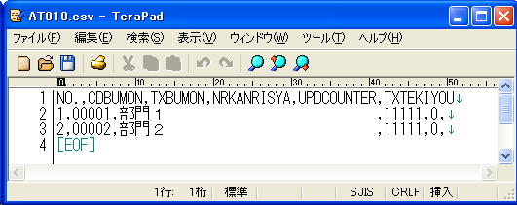

AT011.csvの内容
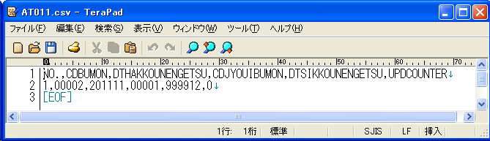

ZT030.csvの内容
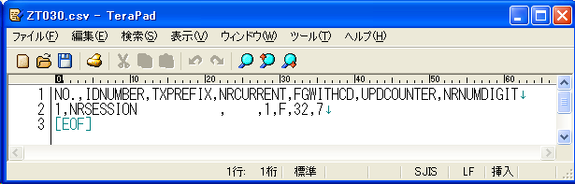

全テーブルのデータをCSV出力し、SkeletonCsv.zipを作成しました。インポート時にご利用ください。
バージョンアップ等で、テーブルに変更があった場合、利用できなくなる場合があります。
変更の際には、Execute Queryなどのデータベース操作ツールのエクスポート機能で、ご自分でCSVファイルを作成してください。（Windwos端末での利用を前提としているので、漢字を含むテキストファイルの文字コードはSJISで作成してください。）
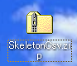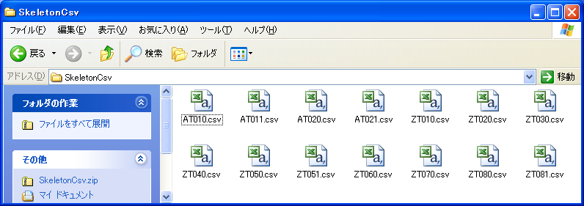

  - Testシステムの作成
    - システムファイルの複製
Skeletonフォルダのコピー
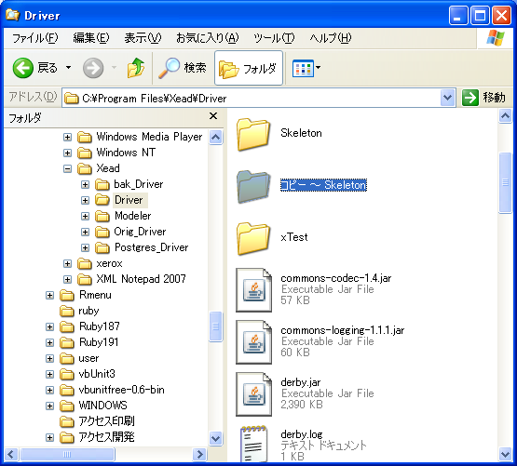
コピーした「コピー ～ Skeleton」を任意に変更
ここでは「Test」に変えました。
Testフォルダ内のSkeleton.xeaf、Skeleton.xeadの名称を任意に変更してください。

    - XEAD Editorの起動と操作
Test.xeafをダブルクリックすると、XEAD Editorが起動し、次の画面が表示されます。
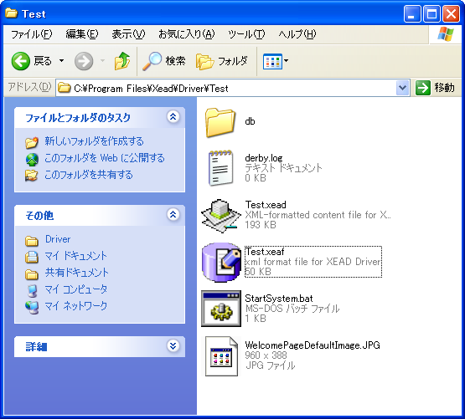

[データベース設定]タブをクリックし、下記内容に変更します。
データベース jdbc:postgresql://localhost:5432/Test
ユーザ postgres
パスワード hogehoge （※ご自身で設定されたパスワードに置き換えてください）

ファイル → 保存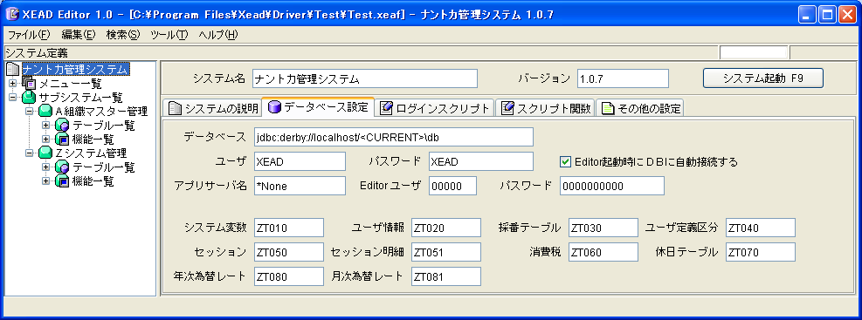

Test.xeafを開きなおすと、PostgreSQLに接続され、システムペインにエラーが表示される。
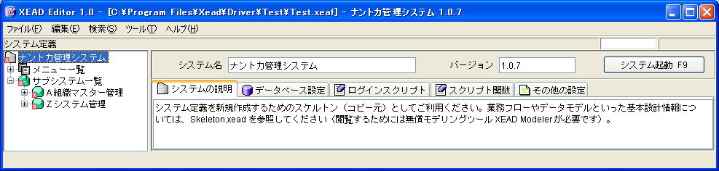

設定状況を確認した画面です。
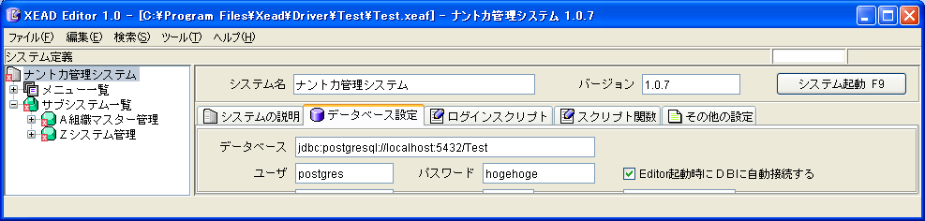

[モジュールチェック]機能、設計情報とテーブル情報を同期する機能を利用してテーブルを生成します。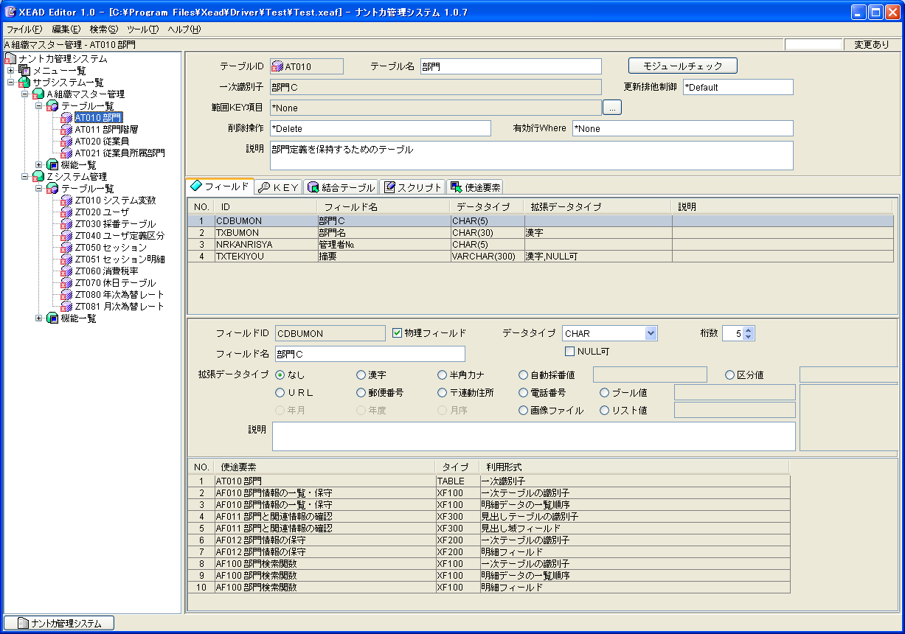
[モジュールチェック]をクリック

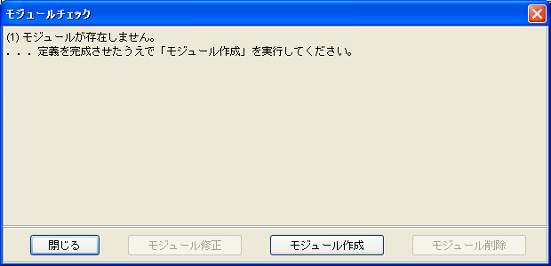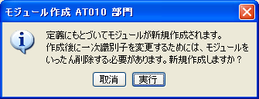
[モジュール作成]をクリック [実行]をクリック

テーブルが作成されました。
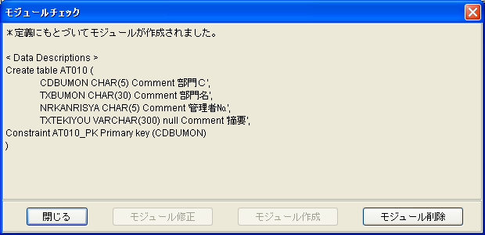
[閉じる]をクリック

AT010 部門のエラーが消えました。
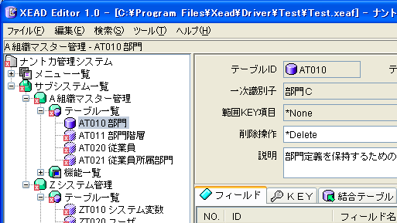

すべてのテーブルモジュールを同様の操作で作成しなおしてください。
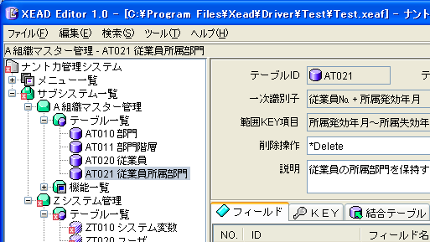
A：組織マスタの全テーブルを作成したので、上位ツリーのエラーが消えました。

すべてのテーブルモジュールを同様の操作で作成しなおしてください。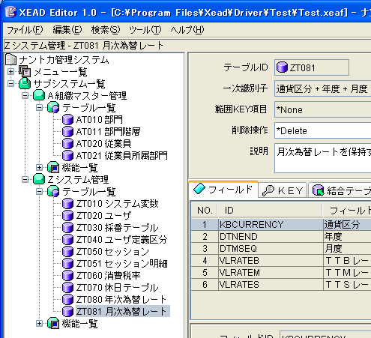
すべてのテーブルが同期され、システムルートのエラーが消えました。

  - CSVファイルのインポート
    - AT010：部門テーブルへのインポート
AT010：部門を選択してください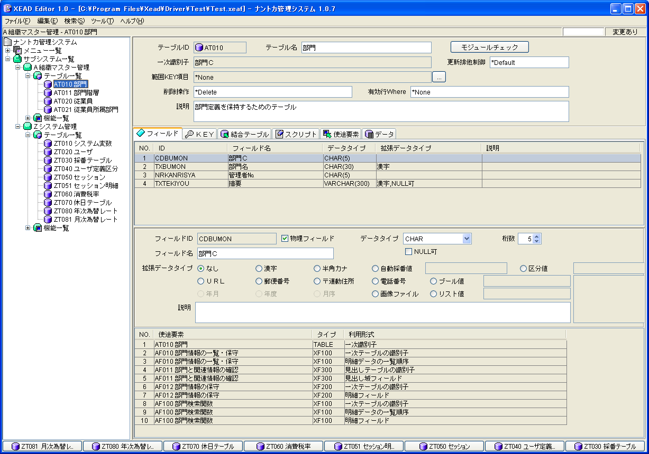

[データ]タブをクリックすると、右下にインポートボタンが現れます。
ディスプレイ画面の解像度が低い場合、スクロールしないと見えない場合があります。
最下部にメッセージペインがありますが、境界をドラッグして表示されるように調整してください。
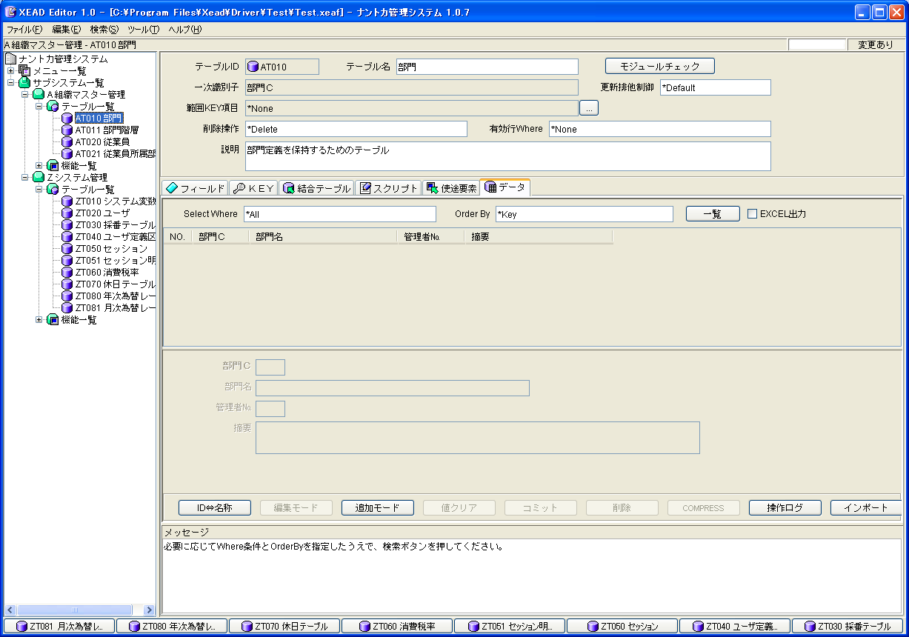
インポートボタンをクリックし、AT010.csvファイルを指定してください。
AT010.csvファイルを指定し、開くをクリック。
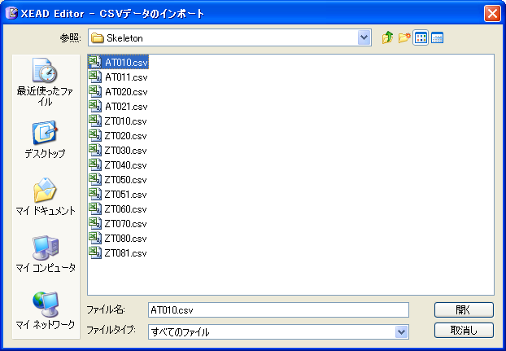

インポート完了後、インポートされたレコードが表示され、インポート完了メッセージが表示されます。
漢字も部門１、部門２と文字化けせずに表示されていることを確認してください。

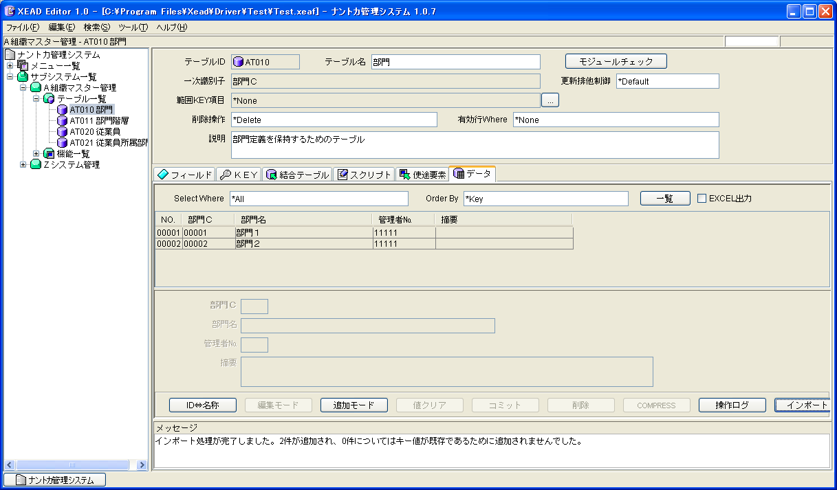
インポート完了後、インポートされたレコードが表示され、インポート完了メッセージが表示されます。
漢字も部門１、部門２と文字化けせずに表示されていることを確認してください。

全てのテーブルに対してインポートを実施してください。

    - システム起動
全てのインポートが終わったら、[システム起動F9]をクリックして下さい。
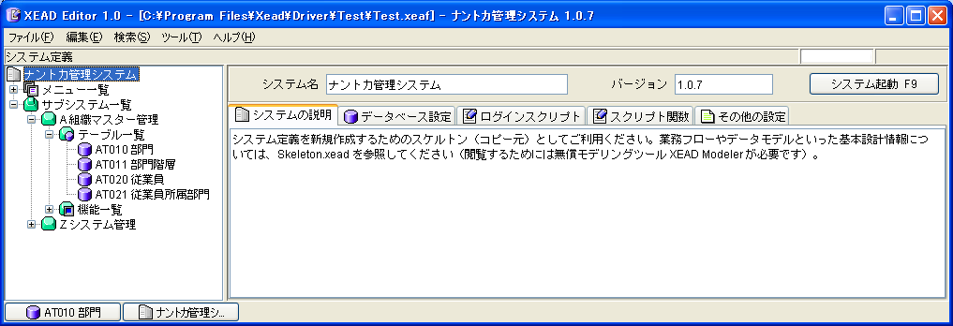
「Testシステム」の起動画面です。
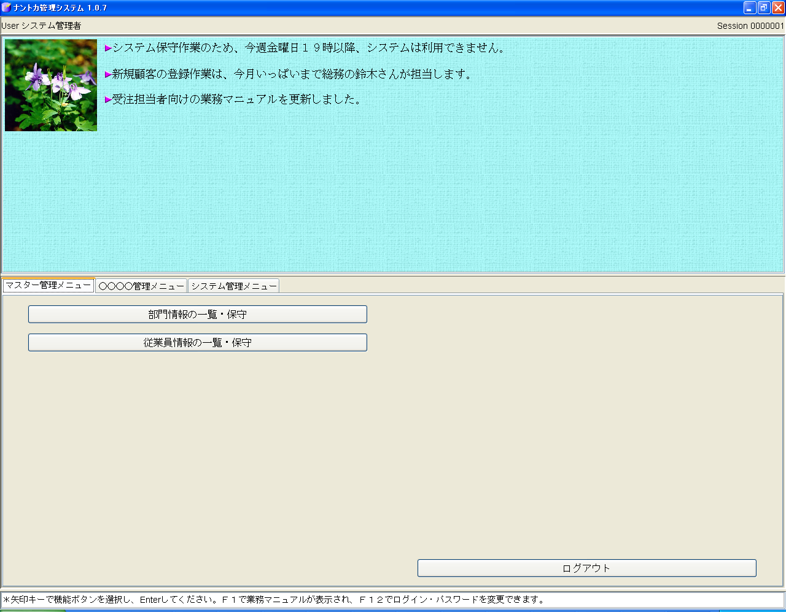
- 確認事項
  - レコード参照
テーブルに文字化けせずに登録されていることを確認しましょう。
pgAdmin IIIによる確認画面です。
at010の内容
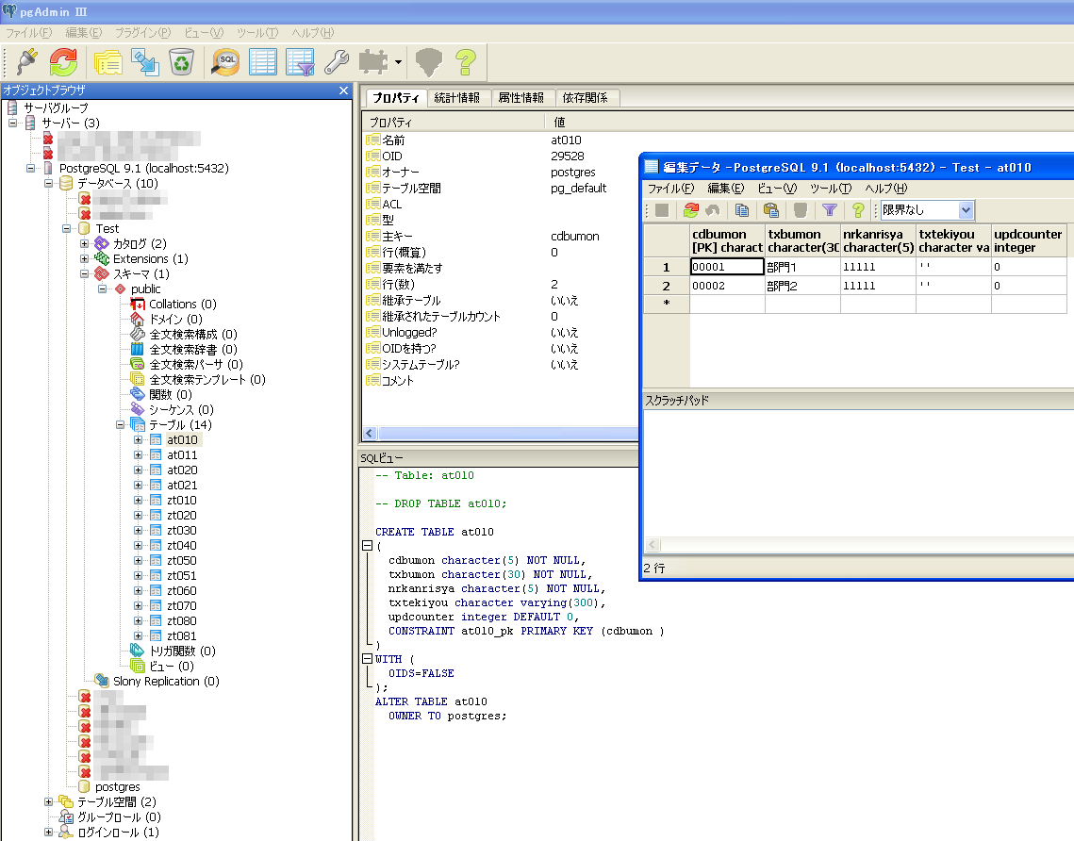
文字化けを起こさず、登録されています。

※PostgreSQLではテーブル名は、デフォルト小文字となっています。

